16-9-16

René: maken schetsen layout, concepts en pagina’s

2uur

17-9-16

René: bedenken color scheme, begin home, starten github, bestand structuur aanleggen, begin logo

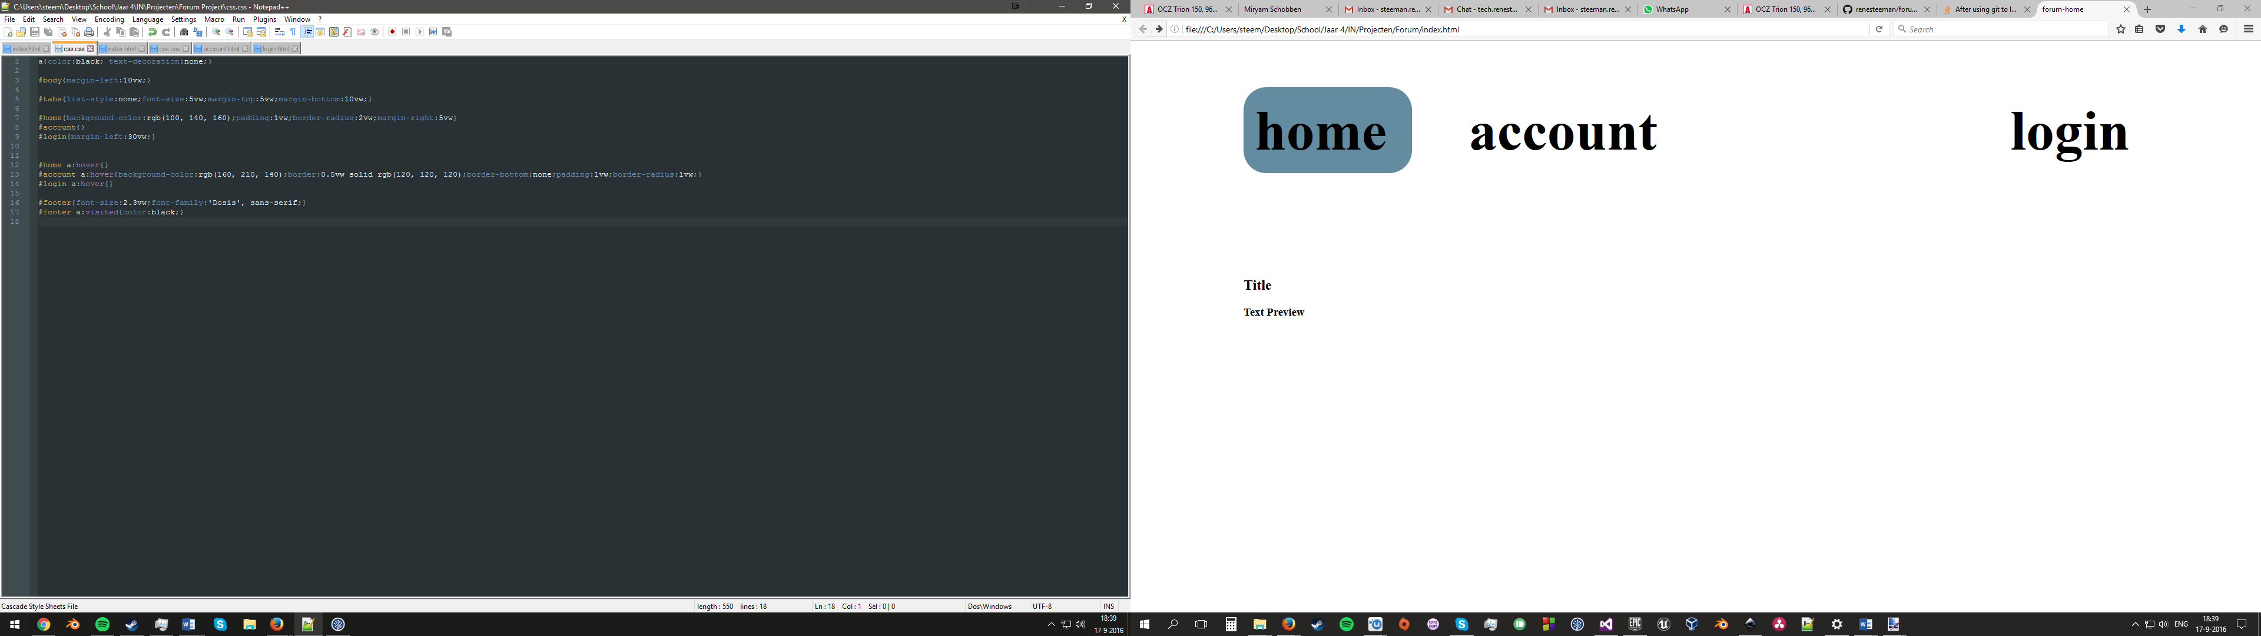

6uur

18-9

1e helft dag

René: logo, colorscheme sketch gemaakt met gekozen kleuren, toevoegen borders, post knopt toegevoegd, kleuren veranderd en toegevoegd, tekst grote aangepast, margin bug bij a:hover opgelost, nieuwe font gekozen, uitbreiden id en class system.

3uur

Lars: Rocket League en gekke YouTube filmpjes tijdens meeting 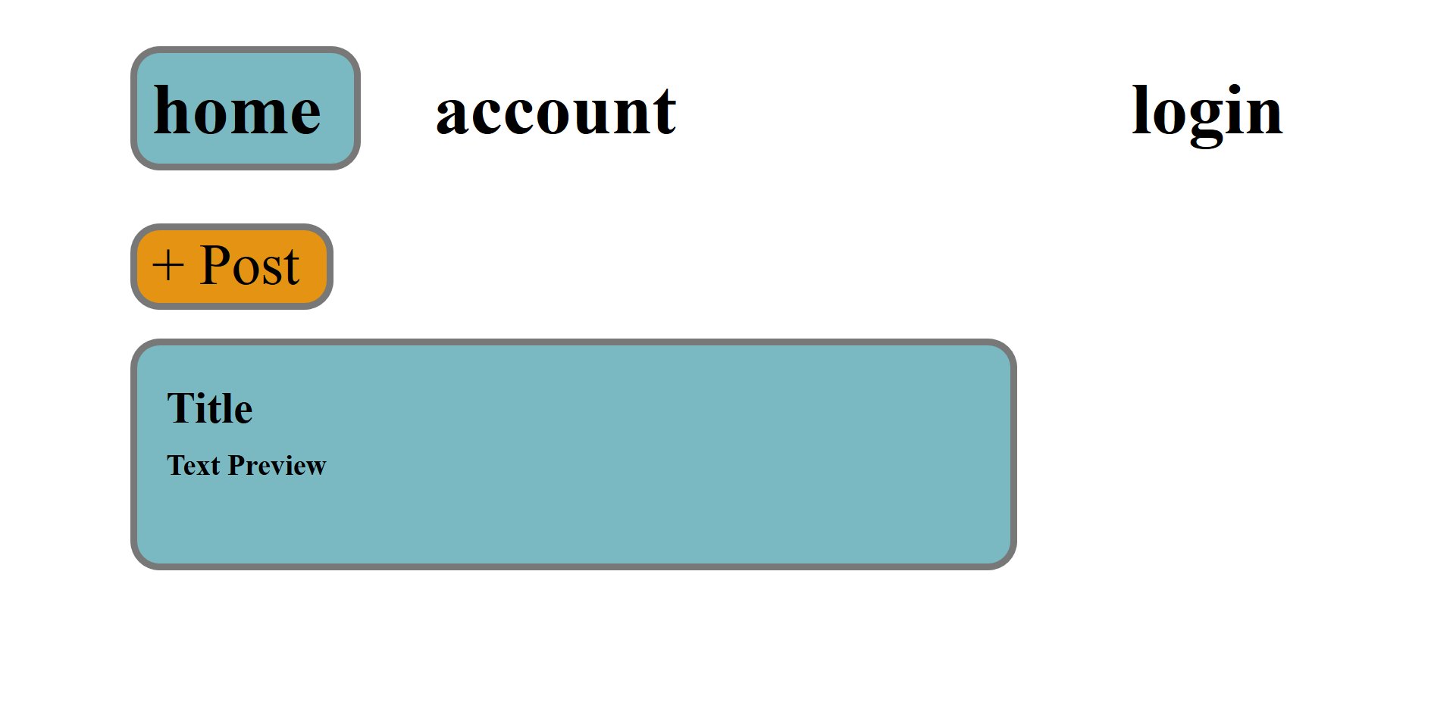

2e helft dag

René: toevoegen extra post previews voor testen bewegen css, toevoegen login forums, helpen Lars door tutorials te zoeken en mee te helpen debuggen, update aan css login, update leesbaarheid css, herordenen github, compleet oplossen css bug bij a:hover account

2uur

Lars: Beginnen inlog systeem

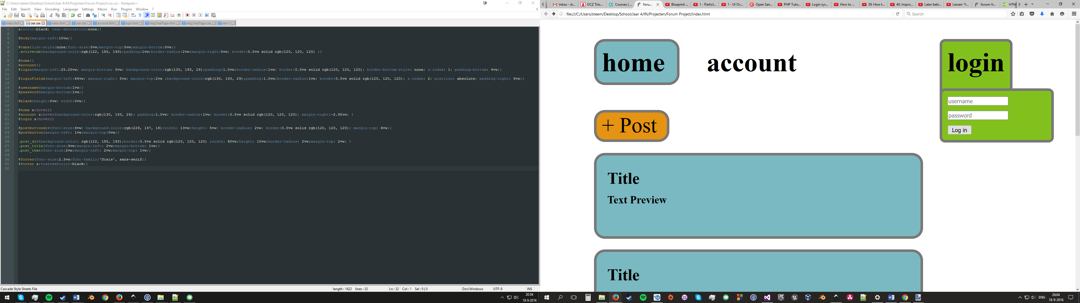

19-9

René – niew colorscheme bedacht en toegepast, helpen Lars met login systeem, toevoegen font, verbeteren styling algemeen, nieuwe css voor inlog veld, nodige dev tools laten werken via usb zonder installatie zodat er geen laptop gekocht hoeft te worden of iemand inbreekt in de pc via remote controle en zonder hoge energiekosten.

3uur

Lars – maken login en account creation beta, code moet nog worden toegevoegd aan de hoofdpagina en er zijn nog wat bugs in

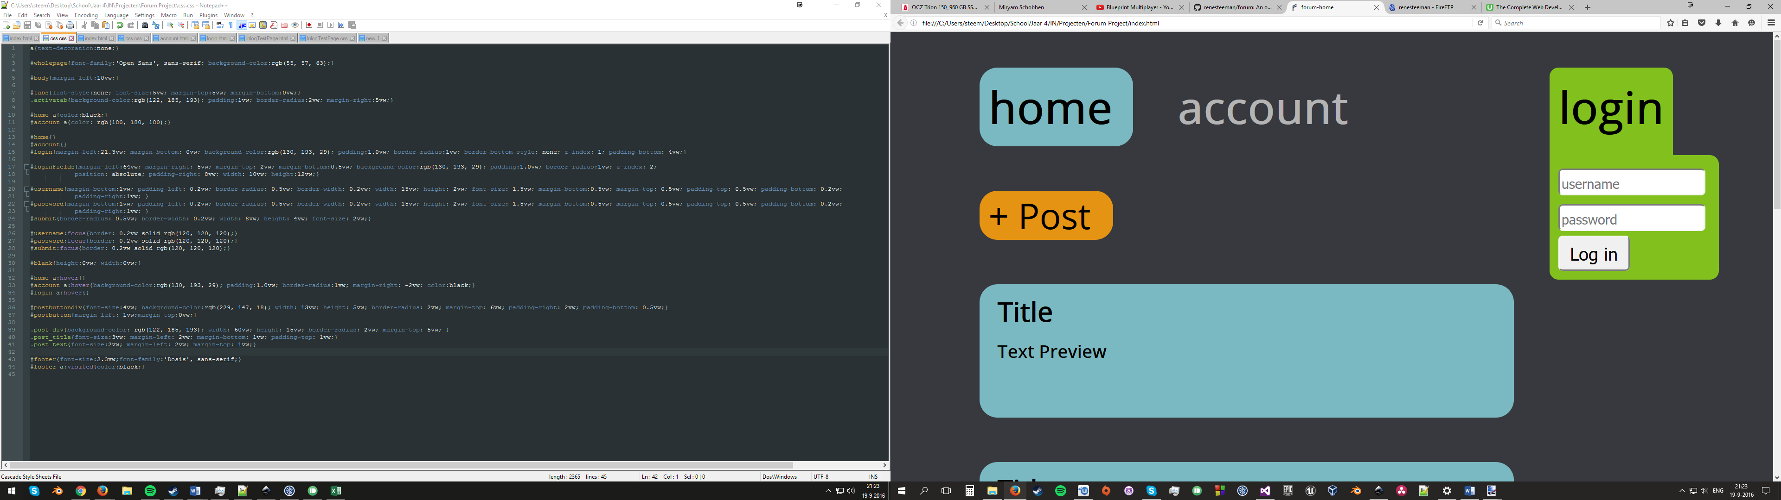

20-9

René – contact option, create account button, css cleanup

0,5uur

21-9

René – html en css register page en cleanup php

2uur

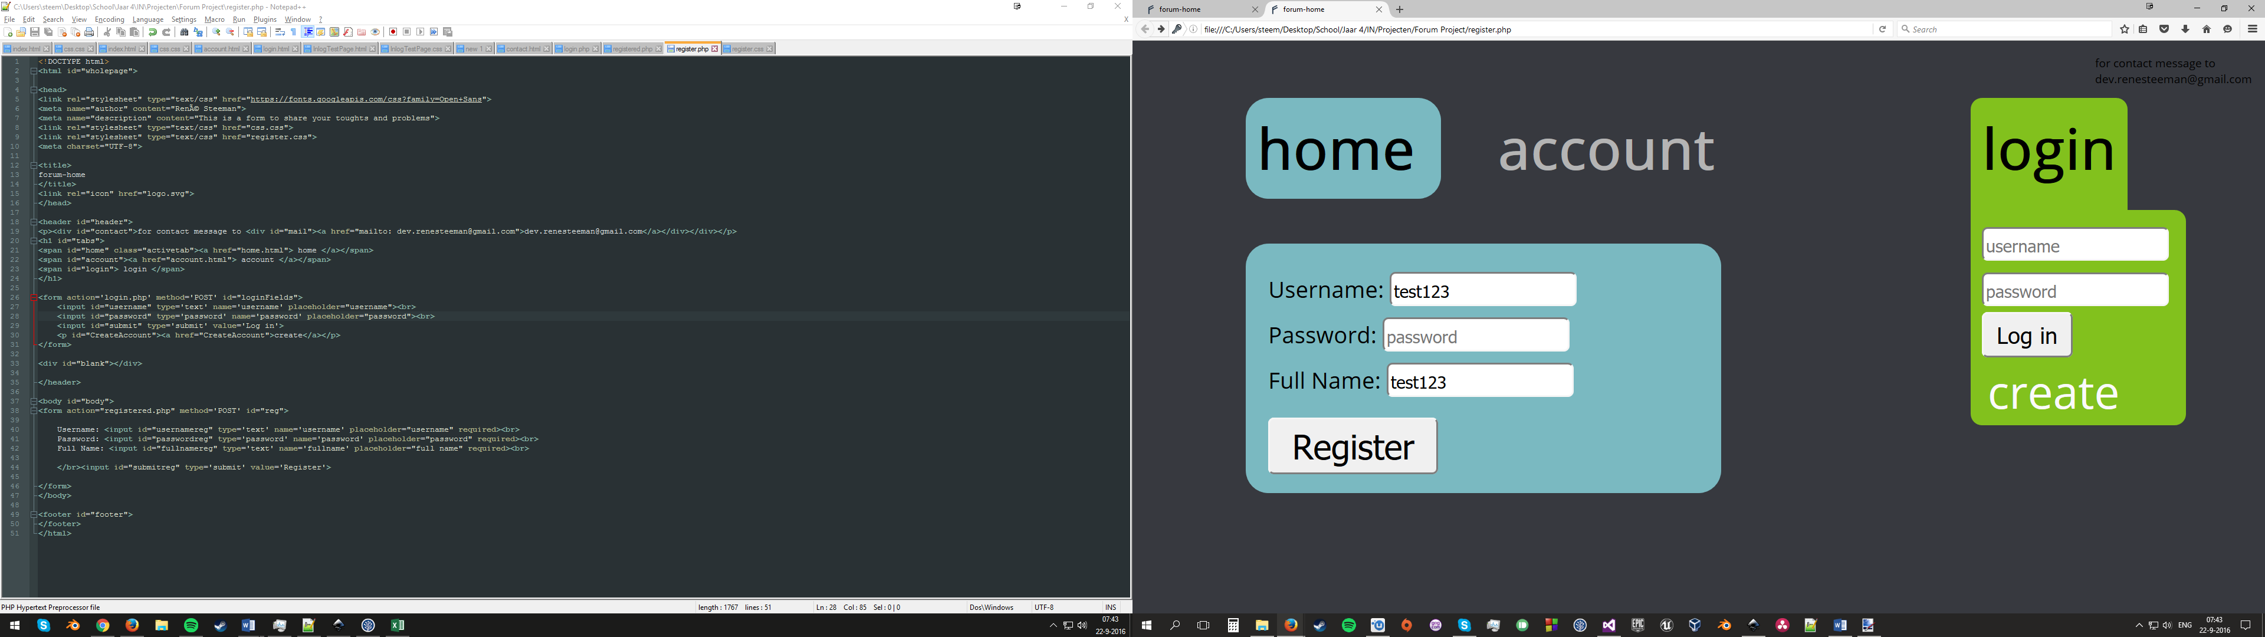

25-9-16

René – begin reCHAPTCHA is toegevoegd en een kleine css fix

1,5 uur

26-9

René – post page start

1uur

28-9

René – post page html and css finished

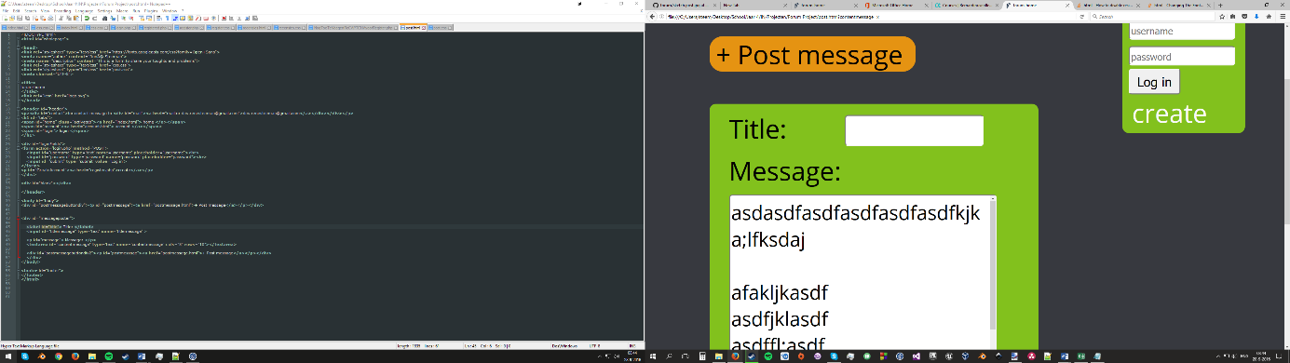

1uur

2-10

René – begin leren PHP om vervolgens Lars te kunnen helpen

1uur

3-10-16

René – leren php

1 uur

7-10-16

René – leren php

1 uur

8-10-16

René – maken oefenproject php (weer bericht met cursus)

1,5 uur

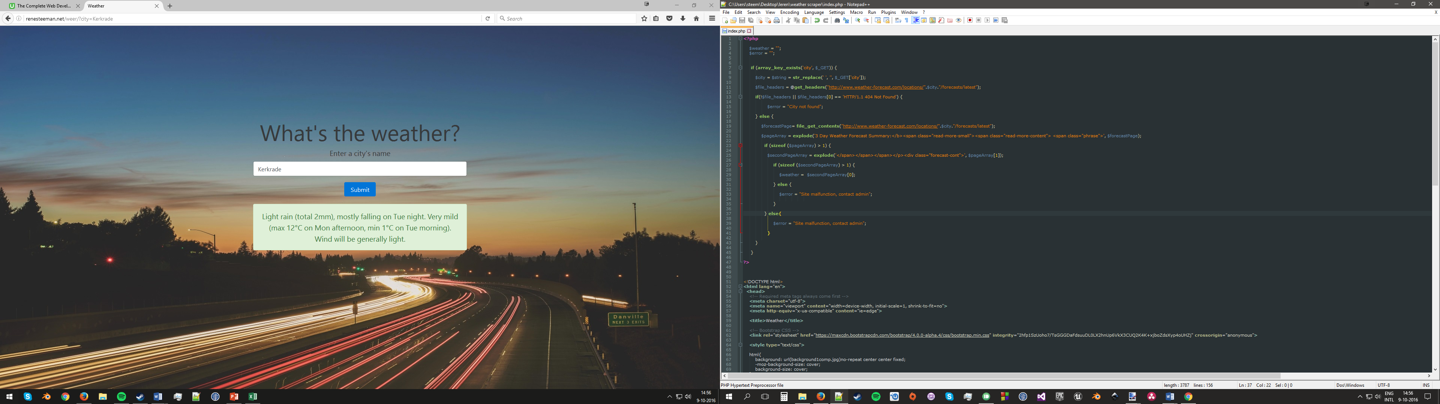

Lars – negeren berichten en geeft geen update over de progressie van het account systeem terwijl ik er al meerdere na gevraagd heb en de berichten ook steeds gelezen werden.

9-10-16

René – leren bootstrap 4

1,5 uur